**黑龙江省教育学会2022年教育科学研究规划课题申报流程**

**1、登录黑龙江省教育学会官网(**[**http://www.hljjyxh.org.cn**](http://www.hljjyxh.org.cn)**)，点击团体会员注册按钮。**

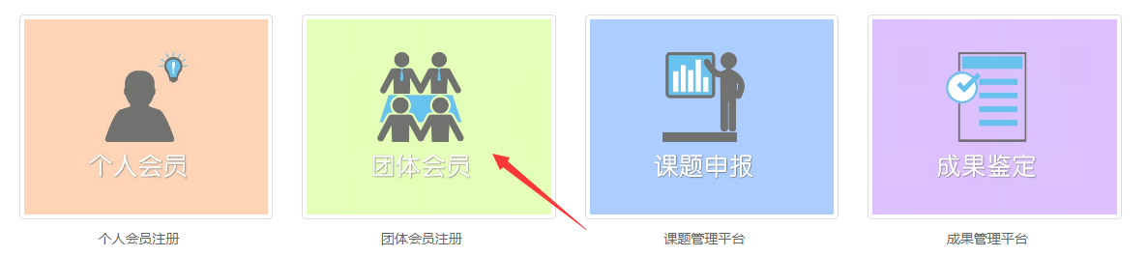

**2.用户名位置填写主持人身份证号码→密码→确认密码→输入手机号码→发送手机验证码→输入手机验证码→确认。**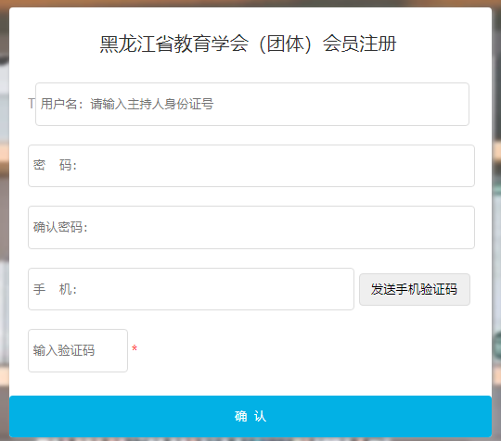

**3.输入用户名、密码，点击会员登录。其中：用户名为T+主持人身份证号码，如T230103***（T代表团体会员）。**

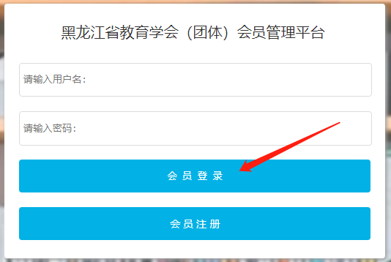

**4.阅读黑龙江省教育学会章程及黑龙江省教育学会会员管理办法，勾选已阅读，确定。**

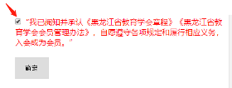

**5.填写主持人基本信息，确认无误后点击保存。**

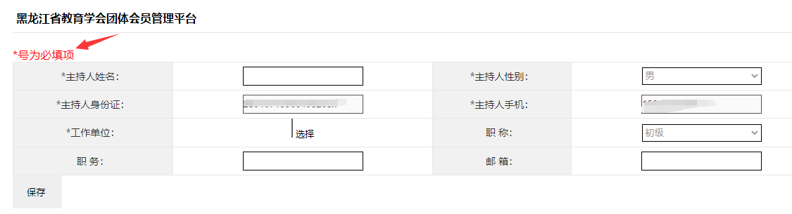

**说明：**

**(1)*号为必填项**

**(2)姓名中不可以有字母、数字以及空格。**

**(3)如果由于某种原因基本信息没有填写完整就退出了此界面，重复步骤1，然后点击屏幕右上部的“已有帐号请登录”，将转到步骤3继续操作。**

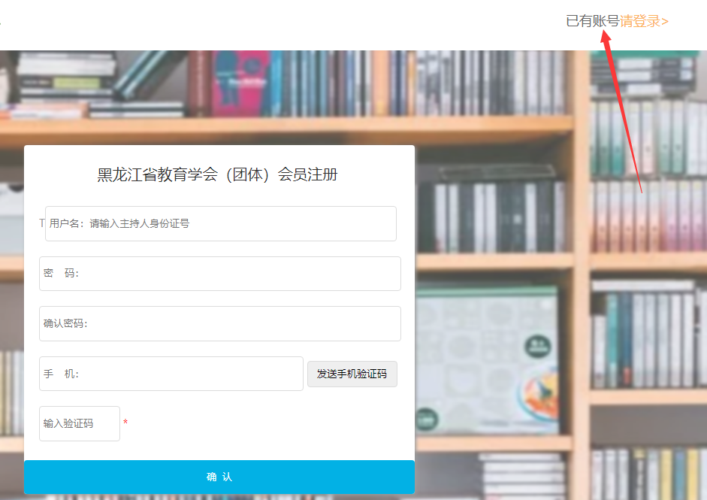

**6.保存后，自动跳转到课题申报系统。（也可以通过学会官网的“课题申报”进入课题申报系统。）**

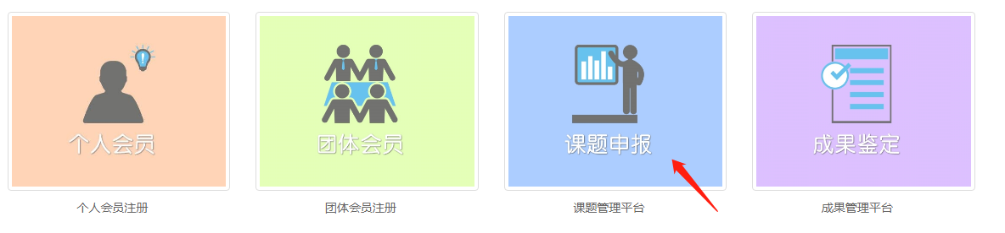

**7.登录课题申报系统，其中用户名格式：T+身份证号码，如T230103***（T代表团体会员）。**

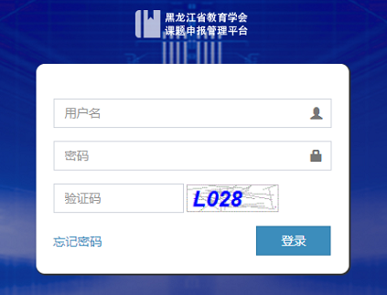

**说明：如果密码遗失，可以通过上图中的“忘记密码”找回。**

**8.登录课题申报系统后，点击页面左侧课题申报2022，逐项规范填写并逐项保存。**

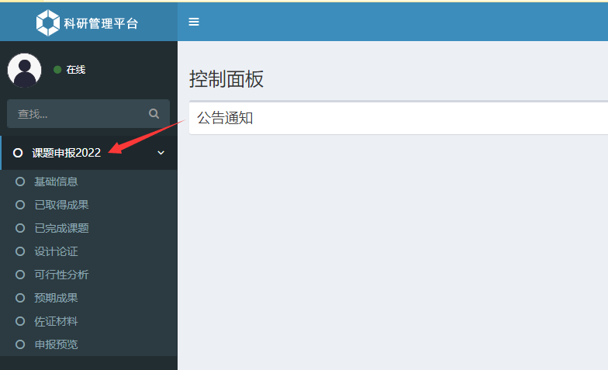

**说明：**

**（1）填写格式要规范，不可简写、缩写、空项，否则保存不成功，如时间格式为xxxx-xx-xx，即：2021年1月2日表示为2021-01-02**

**（2）课题主要参加者中不包含主持人，最少3人，最多9人.**

**（3）佐证材料上传格式为PDF文件（转换PDF格式步骤为：将佐证材料扫描成图片，将图片全部插入一个word文件中，选择word中的文件菜单→另存为→文件类型选择PDF。）**

**（4）申报期间，申报信息可以进行修改，申报期结束后一律不可更改。**

**（5）如果某个页面保存不成功，请按照该页面上部红色提示的错误信息更正。**

**9.全部填写完成并逐项保存后，请重新登录申报系统逐项认真检查，确认无误后退出申报系统，课题申报结束。**